**Обучающая игра «Помни пешеход»**

**ГУО «Высоковская средняя школа Оршанского района»**

**Разработала: классный руководитель Романенко М.Л.**

**Цели:**

 - обобщить знания детей в поведении на дорогах, в умение ориентироваться по   
        знакам, в умение применять свои знания на практике;

 - развивать мышление, речь и умение выражать свои мысли;  
- воспитывать уважение к окружающим, чувство товарищества.

**Игра «Разрешается - запрещается».**

Дети дают на вопросы ведущего только 2 ответа «разрешается» или «запрещается»

Разрешается – хлопаем в ладоши;

Запрещается – топаем ногами.

•          Перебегать улицу перед близко идущим транспортом…

•          Идти толпой по тротуару…

•          Переходить улицу на красный сигнал светофора…

•          Велосипедистам цепляться за проезжающие машины….

•          Помогать  пожилым  людям переходить улицу…

•          Обходить, стоящий у тротуара транспорт, спереди…

•          Идти по тротуару слева…

•          Дергать девочек за косички…

•          Выбегать на проезжую часть…

•          Кататься на велосипеде, не держась за руль…

•          Переждать поток машин на островке безопасности…

•          Болтать на уроках…

•          Переходить улицу на желтый сигнал светофора…

•          Уважать правила движения…

**Конкурс 1. «Дорожный знак»** 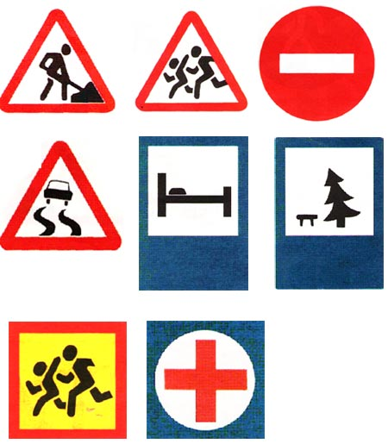

**Конкурс 2. «Скоростной».**В этом гейме побеждает команда, которая быстрее ответит на все вопросы, при условии, конечно, что ответы будут верные…(по 10 вопросов для каждой команды)

**Вопросы для команд:**

•          1. Какой сигнал светофора запрещает движение?

•          2. Место пересечения дорог?

•          3. Человек, идущий пешком?

•          4. Часть улицы, предназначенная для транспорта?

•          5. По какой стороне тротуара должны ходить пешеходы?

•          6. Сколько всего существует поворотов?

•          7. Дорожная разметка, по которой пешеходы переходят проезжую часть?

•          8. Какой переход должен быть на перекрестке с интенсивным движением?

•          9. Что должны держать в руках люди, сопровождающие группу?

•          10. Самое опасное место города?

•          11. Сигнал светофора, разрешающий движение?

•          12.Как называется человек, который едет в автобусе, трамвае?

•          13. Часть улицы, предназначенная для пешехода?

•          14.По какой стороне должен идти пешеход, если нет тротуара?

•          15. Как называется пешеходный переход?

•          16. Где можно ездить на велосипеде до 14 лет?

•          17. Как называется служба, отвечающая за безопасность на дорогах?

•          18. Можно ли гулять по проезжей части улицы?

•          19. Что в переводе с греческого означает слово «светофор»?

•          20. Какое колесо у машины при повороте не вращается?

**Конкурс «Знайка-всезнайка»**

Каждая команда получает листок, на котором изображены рисунки с вопросами. Нужно правильно вписать ответы в клеточки. Команда, быстрее и правильнее выполнившая это задание, получает 5 баллов.

1. По ней ходят и ездят, а ей не больно.
2. Дорожка, по которой идут пешеходы.
3. Полоса загородной дороги сбоку от проезжей части.
4. Участники дорожного движения.

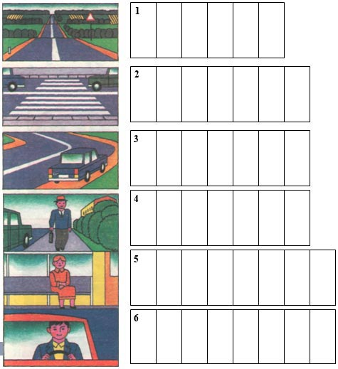

Вопросы:

1. Где нужно переходить улицу?

2. С какого возраста разрешается ездить по дорогам на велосипеде?

3.Дайте общее название автобуса, трамвая и троллейбуса.

4. Безбилетный пассажир?

5. Часть улицы ,предназначенная для пешеходов?

6. Как называется короткая улица?

 7. Назовите последовательность сигналов в трёхсекционном светофор.

8. Какая часть улицы предназначена  для транспорта?

9. С помощью чего можно обездвижить повреждённый сустав?

10. Где можно устраивать различные игры?

Вопросы:

1. Как надо обходить стоящий на остановке автобус?

2. Где следует ожидать автобус, троллейбус, трамвай?

3. Почему опасно играть в мяч около проезжей части?

4. Почему проезжую часть улицы называют мостовой?

5. Каким дорожным знаком обозначено место для перехода пешеходом улицы?

6. Как называется широкая и длинная улица?

7. Подземный вид городского транспорта?

8. С помощью каких медицинских средств можно обработать рану?

9. Человек, пользующийся транспортом?

10. Место работы водителя?

**Конкурс «Знатоки».**

Правило:

•          Участники команды отвечают на вопросы по правилам дорожной безопасности.

1. Где можно переходить проезжую часть загородной дороги?

2. Если движением управляет регулировщик, но светофор не выключен, чьим сигналам следует подчиняться?

3. Если пешеход не успел перейти дорогу, а зеленый сигнал изменился на красный, как он должен поступить?

4. Может ли автомобиль остановиться моментально?

5. Машины в плохую погоду включают свет. Они делают это. Чтобы их было лучше видно. А что применяют при этом велосипедисты?

6. Какой машине труднее затормозить- легковой или грузовику?

7. Можно ли перебегать дорогу перед транспортом, который движется медленно?

8. Что могло бы произойти, если бы водители вели свой транспорт не по правилам, а как им хочется?

9. Служба, обеспечивающая порядок на дороге ?

10. Какие виды общественного транспорта вы знаете?

**Задание 8. Подведение итогов.**